Лабораторная работа №5.

Анализ файловой системы Linux. Команды для работы с файлами и каталогами.

Александр Андреевич Шуплецов

Содержание

# 1 Цель работы

Ознакомление с файловой системой Linux, её структурой, именами и содержанием каталогов. Приобретение практических навыков по применению команд для работы с файлами и каталогами, по управлению процессами (и работами), по проверке исполь- зования диска и обслуживанию файловой системы.

# 2 Теоретическое введение

Для создания текстового файла можно использовать команду touch. Для просмотра файлов небольшого размера можно использовать команду cat. Команда tail выводит умолчанию 10 последних строк файла. Команда cp используется для копирования файлов и каталогов. Команды mv и mvdir предназначены для перемещения и переименования файлов и каталогов. Каждый файл или каталог имеет права доступа. В сведениях о файле или каталоге указываются: – тип файла (символ (-) обозначает файл, а символ (d) — каталог); – права для владельца файла (r — разрешено чтение, w — разрешена запись, x — разре- шено выполнение, - — право доступа отсутствует); – права для членов группы (r — разрешено чтение, w — разрешена запись, x — разрешено выполнение, - — право доступа отсутствует); – права для всех остальных (r — разрешено чтение, w — разрешена запись, x — разрешено выполнение, - — право доступа отсутствует). Права доступа к файлу или каталогу можно изменить, воспользовавшись командой chmod. Сделать это может владелец файла (или каталога) или пользователь с правами администратора. Режим (в формате команды) имеет следующие компоненты структуры и способ запи- си: = установить право - лишить права + дать право r чтение w запись x выполнение u (user) владелец файла g (group) группа, к которой принадлежит владелец файла o (others) все остальные В работе с правами доступа можно использовать их цифровую запись (восьмеричное значение) вместо символьной. Файловая система в Linux состоит из фалов и каталогов. Каждому физическому носи- телю соответствует своя файловая система. Существует несколько типов файловых систем. Перечислим наиболее часто встречаю- щиеся типы: – ext2fs (second extended filesystem); – ext2fs (third extended file system); – ext4 (fourth extended file system); – ReiserFS; – xfs; – fat (file allocation table); – ntfs (new technology file system). Для просмотра используемых в операционной системе файловых систем можно вос- пользоваться командой mount без параметров.

# 3 Выполнение работы

1. Выполним все примеры, приведённые в первой части описания лабораторной работы.

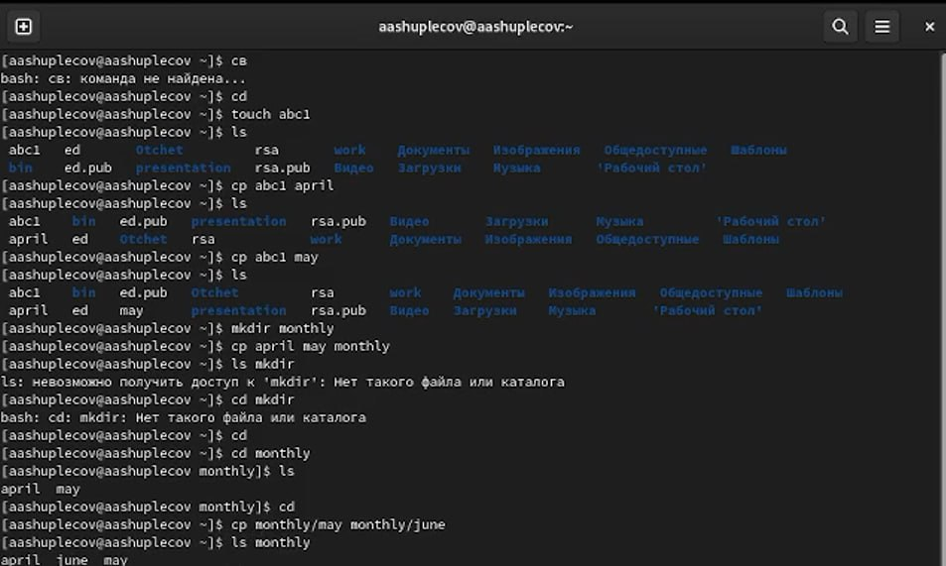

Figure 1: примеры с cp

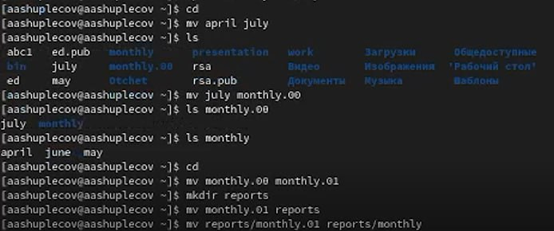

Figure 2: примеры с mv

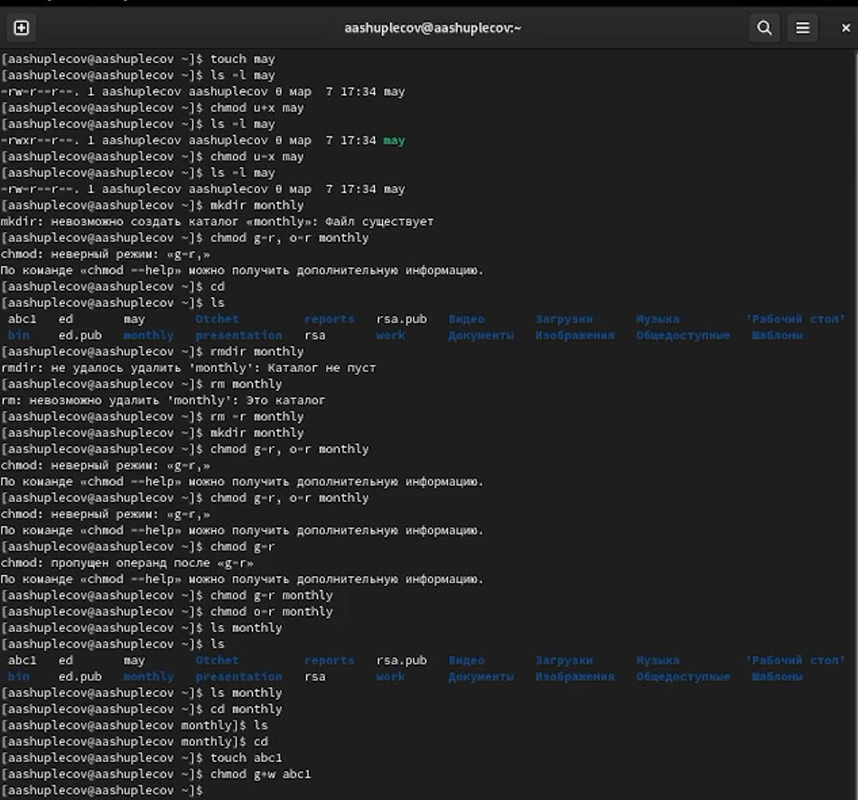

Figure 3: примеры с chmod

1. Скопируем файл /usr/include/sys/io.h в домашний каталог и назовем его equipment.

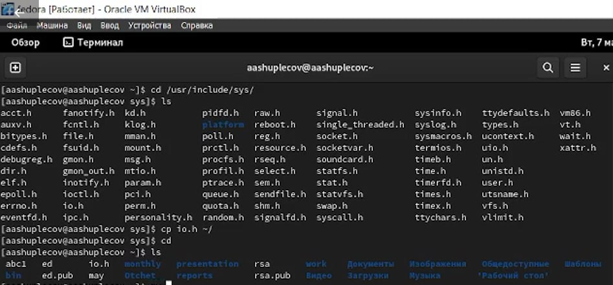

Figure 4: назвали equipment

1. В домашнем каталоге создадим директорию ~/ski.places.

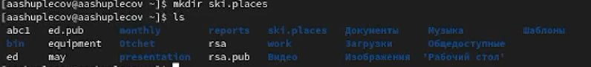

Figure 5: создали ski.places

1. Переместим файл equipment в каталог ~/ski.places.

Figure 6: переместиили equipment

Figure 6: переместиили equipment

1. Переименуем файл ~/ski.plaсes/equipment в ~/ski.plaсes/equiplist.

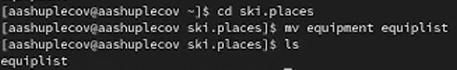

Figure 7: переименовали equipment

1. Создадим в домашнем каталоге файл abc1 и скопируйте его в каталог ~/ski.plaсes, назовите его equiplist2.

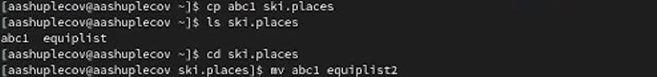

Figure 8: создали файл abc1

1. Cоздадим каталог с именем equipment в каталоге ~/ski.plaсes, переместим файлы ~/ski.plaсes/equiplist и equiplist2 в каталог ~/ski.plaсes/equipment

Figure 9: переместили файлы в equipment

Figure 9: переместили файлы в equipment

1. Создадим и переместим каталог ~/newdir в каталог ~/ski.plaсes и назовем его plans.

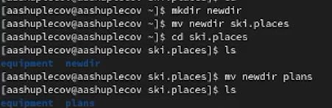

Figure 10: создали plans

1. Определим опции команды chmod, необходимые для того, чтобы присвоить перечис- ленным ниже файлам выделенные права доступа, считая, что в начале таких прав нет: drwxr–r– … australia drwx–x–x … play -r-xr–r– … my_os -rw-rw-r– … feathers

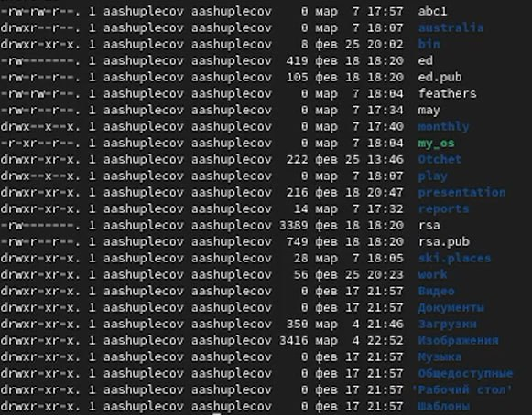

Figure 11: определили опции chmod

1. Просмотрим содержимое файла /etc/password, скопируем файл ~/feathers в файл ~/file.old.

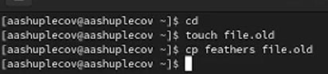

Figure 12: копирование feathers

1. Переместим файл ~/file.old в каталог ~/play.

Figure 13: переместили файл file.old

Figure 13: переместили файл file.old

1. Скопируем каталог ~/play в каталог ~/fun.

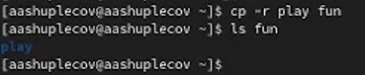

Figure 14: скопировали каталог play в fun

1. Переместим каталог ~/fun в каталог ~/play и назовем его games.

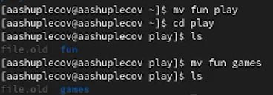

Figure 15: переместили fun

1. Лишим владельца файла ~/feathers права на чтение.

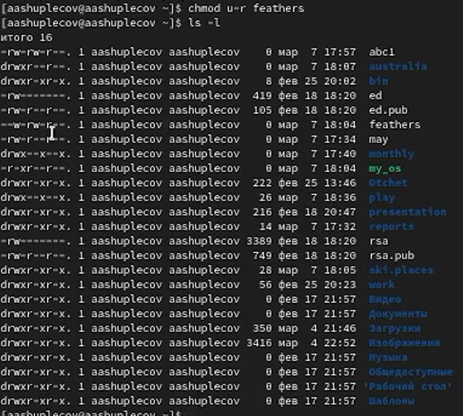

Figure 16: лишили права на чтение

1. Убедимся, что у нас нет прав просмотреть или скопировать файл feathers.

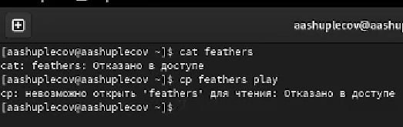

Figure 17: действия с feathers

1. Дадим владельцу файла ~/feathers право на чтение.

Figure 18: дали право на чтение

Figure 18: дали право на чтение

1. Лишим владельца каталога ~/play права на выполнение, перейдем в каталог ~/play и убедимся, что у нас нет прав на это действие.

Figure 19: лишили права на выполнение

Figure 19: лишили права на выполнение

1. Дадим владельцу каталога ~/play право на выполнение.

Figure 20: дали право на выполнение

Figure 20: дали право на выполнение

1. Введем man по командам mount, fsck, mkfs, kill и узнаем подробную информацию об этих командах.

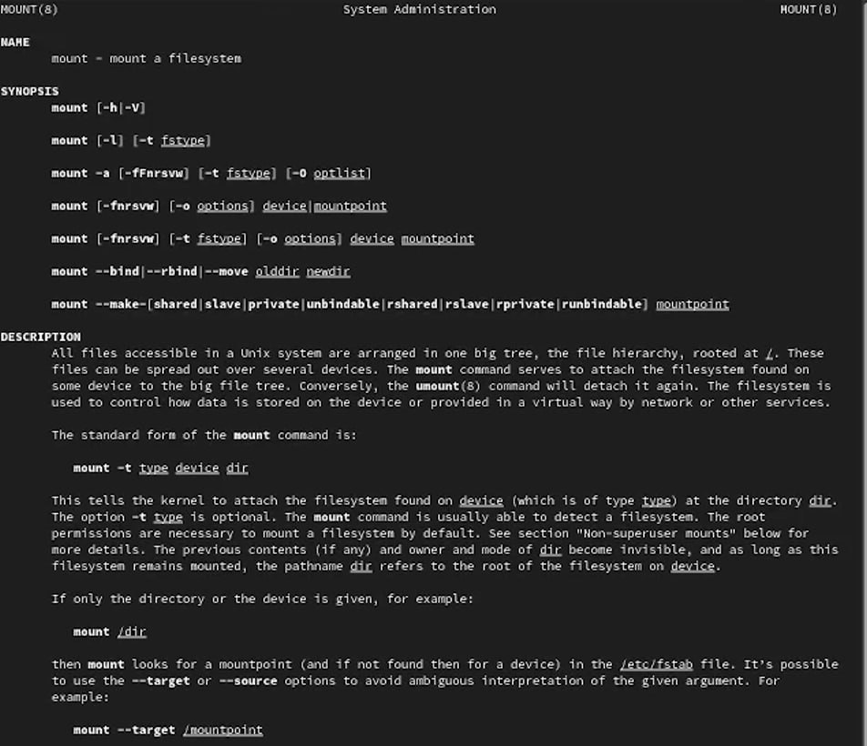

Figure 21: информация mount

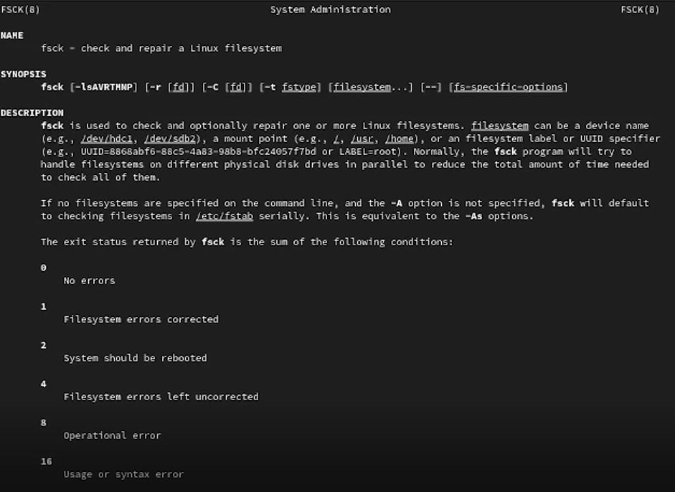

Figure 22: информация fsck

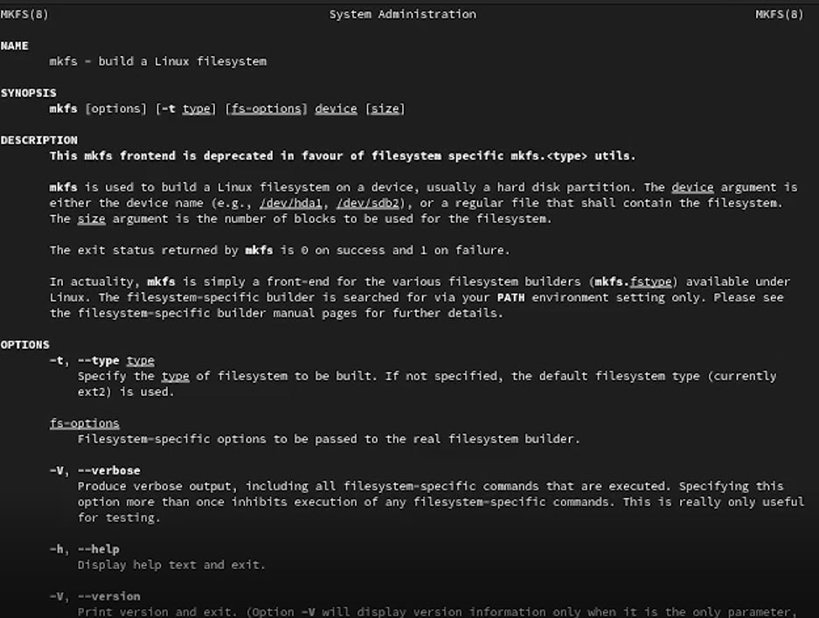

Figure 23: информация mkfs

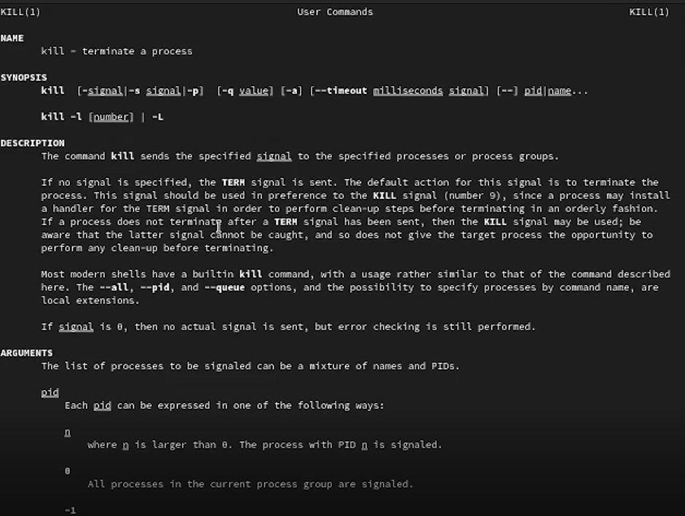

Figure 24: информация kill

# 4 Выводы

Мы ознакомились с файловой системой Linux, её структурой, именами и содержанием каталогов, приобрели практические навыки по применению команд для работы с файлами и каталогами, по управлению процессами (и работами), по проверке исполь- зования диска и обслуживанию файловой системы.

# Список литературы

Кулябов Д.С. “Материалы к лабораторным работам”